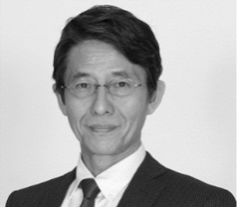
平成28年3月28日発行
ほりいわお通信５
岩倉市議会議員 堀 巌

■代表質問
代表質問とは、市長の新年度の施政方針に対して、会派を代表して行う質問です。
1 グランドデザインをどう描いているか
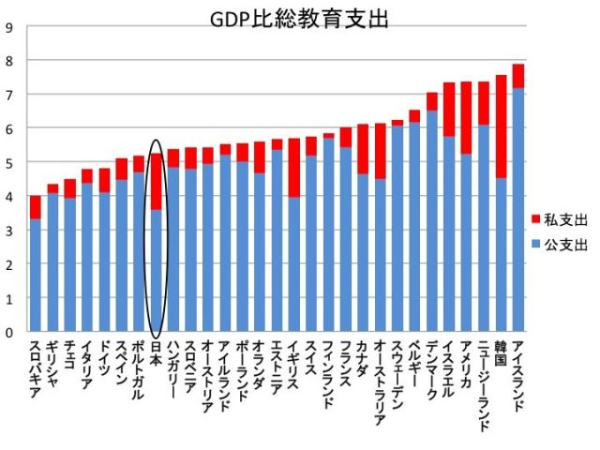
質問の要旨第３次総合計画から第４次総合計画へと引き継いだ「健康で明るい緑の文化都市」という構想がグランドデザインの基礎だと考えます。一方、市は、川井、野寄の農地をまとめて企業誘致しようとしています。農地は、一旦他のものにしてしまうと、もう元には戻りません。都市を英語でアーバン、田舎はルーラル、それを合わせたラーバンを戦略の一つとしています。つまり、身近な自然、そしてその一つである農地とともに質の高い、豊かな住環境が存在するというのが岩倉市の特性であると思います。過去、南部文化ゾーン計画というものをつくりました。その計画は、長年、放置されてきました。今一度、２０年先、３０年先の岩倉の夢を語る必要があると思います。

市の答
将来的に農地としての継続が困難であるとの意思表示がなされた地区については、工業系や住宅系に転換する。将来的には人口減少が進んでいくので、企業誘致による雇用の確保も必要となる。農地が持つ多面的機能を保ちつつ、農業振興と地域振興のバランスを図る。南部文化ソーン計画は、今となっては無理な計画と言わざるを得ない。

私は、市長の答弁を聞き、グランドデザインと呼べるものを持っていないと感じました。政治家は、夢を語る必要もあります。岩倉市自治基本条例では、次のように規定しています。
「市長は、市民の夢を育て、実現する存在でなければなりません。」

２ 教育費にもっと財源を充てるべき
質問の要旨国の教育費の割合が低いというデータを示し、市の予算における子どもたちに掛ける予算の割合のバランスを問いました。日本では、塾などの私教育への支出が多くなっています。東京大学の学生では収入1千万円以上の家庭が多いというデータもあります。つまり、親の経済格差が学力・学歴格差につながっているという厳しい現実があるのです。子どもたちの６人に１人が相対的貧困に陥っているという事実をもとに、１２月議会の一般質問で給食費の無料化を求めました。同じように、公教育をもっと充実させ、塾にいかなくとも希望校に進めるということが理想ではないかと考えます。また、東小学校の学区では外国人多いという特徴を生かし、バイリンガルな環境で多国語を習得でき、グローバル社会に対応できる人材を輩出できるということも可能だと考えます。それが文化都市というイメージと重なり、シティプロモーションにもつながるのです。
市の答
「子どもの学ぶ力」の育成に特に重点を置き、岩倉市教育プラン」を策定し、様々な教育活動を積み重ねてきた。小学校では少人数授業等臨時講師を、中学校では数学と英語を重点強化と定め、臨時講師を配置し個別指導を充実させている。新年度には、「豊かな感性を育む教育」や「人権教育」の推進にも力を入れていく。

日本の教師の過密労働についても、データで明らかとなっています。毎日の残業と持ち帰り残業。半強制的に受け持たされるクラブ活動の実態。モンスターペアレントの対応など教師は疲れ切っています。先生は県の職員ですが、市としてもそういう部分にも目を向けていただきたいと切に訴えました。

3 給食センター建設に際し、国の1億8千万円が不交付になり、市民の税金から持ち出すことになった件
質問の要旨市民の税金とは一般財源のことで、その分の市民サービスが削られることになります。昨年の３月、国の補助が付くことを含め予算を議会が認めました。しかし、その後、補助金が付かないことが報告されましたが、工事は進んでいきました。本来であれば、今議会で提出されている、一般財源で補てんすることを議決し直してから進めるべきではないでしょうか。また、想定していた計画が大きく変わったわけで、各地で経費削減につながっているＰＦＩ（「民間資金等の活用による公共施設等の整備等の促進に関する法律」により民間資金を活用して建設する手法）を、再度、比較衡量し、影響を最大限抑える努力が必要ではなかったでしょうか。リスクマネージメントの考え方がまったくありません。
市の答
国の平成２７年度における補助金の採択方針、対象事業の変更が着手してすぐに行われた。また、ＰＦＩで行ったとしても補助金はつかなかった。リスクヘッジとして、平成２３年度から４億４千万円建設基金を積み立ててきた。
基金の積立ては、当初からの計画であり、リスクヘッジではない、と切り返しました。

新年度予算審議の争点
１ 職員の給与カット問題
ラスパイレス指数という数値が高いという理由で職員の給与をカットする条例が提出されました。代表質問で追及したところ、市長は、この指数の理不尽さについて「怒りを覚える」という表現を用い、国の姿勢を批判しました。
また、岩倉市職員の実際の年収では、県内、全国ともにかなり低い順位にあることも明らかにしました。
私は、市長は、職員給与をカットするのではなく、本会議で熱弁を奮ったように、市民に対し、これらの理論矛盾を丁寧に説明する必要があると反対を訴えました。
また、関連する予算について、すべて反対としました。

２ 駐車場の有料化問題
市役所の駐車場は、用事がある人のために設置されており、もともと料金は発生しない性質なのです。しかし、無断駐車する人が1日平均３．７人いることから、ゲートを設け、そういう人から料金を徴収するという予算が盛り込まれていました（１年400万円）。費用対効果、駐車台数が減る、住民票を200円でとれば1日停めることができるようになるなど問題点が噴出し、かなりの時間を掛け議論しましたが、結論が出ず、継続審査としました。

３ 職員の定数条例
付託された総務委員会において、私が当局の議案に一部修正案を提出し、修正案どおりとなりました。
 | 改正前 | 当局提案 | 修正案
議会事務局 | ６ | ５ | ６
消防 |  | ５５ | ５６
過去の2人の議長から議会事務局の増員の申入れをしていましたが、何の回答もありませんでした（無視）。今回、一律、実数の１．１倍で見直したという説明でしたが、それを容認するとうこと、議会事務局は4人で良いということと同じでこれまでの申入れと矛盾します。
消防は、愛知県で唯一指揮隊を持てない状況であり、本来増員が必要であろうという配慮からです。
ブログ→iwaohori.netもご覧ください！

